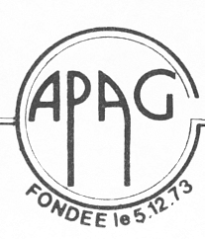

THE DEBATE CHALLENGE

Le Règlement

Article 1 : L’objectif est d’encourager la maîtrise de l’expression orale.

Article 2 : Ce concours concerne les élèves de premières et de terminales.

Article 3 : Chaque établissement présentera une équipe de 2 « debaters » accompagnés d’environ 8 supporters.

Article 4 : Une équipe peut être constituée d’élèves de l’un et l’autre niveau.

Article 5 : Chaque établissement procède à la sélection d’une équipe selon les modalités de son choix.

Article 6 : Un programme de sujets de débats est communiqué aux établissements.

Article 7 : Les inscriptions se feront jusqu’au 30 Avril 2013

Article 8 : Le grand débat aura lieu le mercredi 15 mai 2013 au CRDP

Article 9 : Les rencontres entre établissements se feront par tirage au sort.

Article 10: Le choix du sujet à débattre fera également l’objet d’un tirage au sort.

Article 11: Les candidats pourront s’aider de notes sur cartes préparées à l’avance.

Article 12: L’équipe ayant obtenu le plus grand nombre de points (total des notes des membres du jury) sera déclarée vainqueur.

Article 13: Le jury sera constitué de locuteurs natifs, de professeurs d’anglais et d’une personnalité choisie par l’APAG.

Article 14: L’équipe déclarée vainqueur remporte la coupe.

Article 15: D’autres récompenses seront offertes aux gagnants et aux autres participants.

